МУНИЦИПАЛЬНЫЙ СОВЕТ
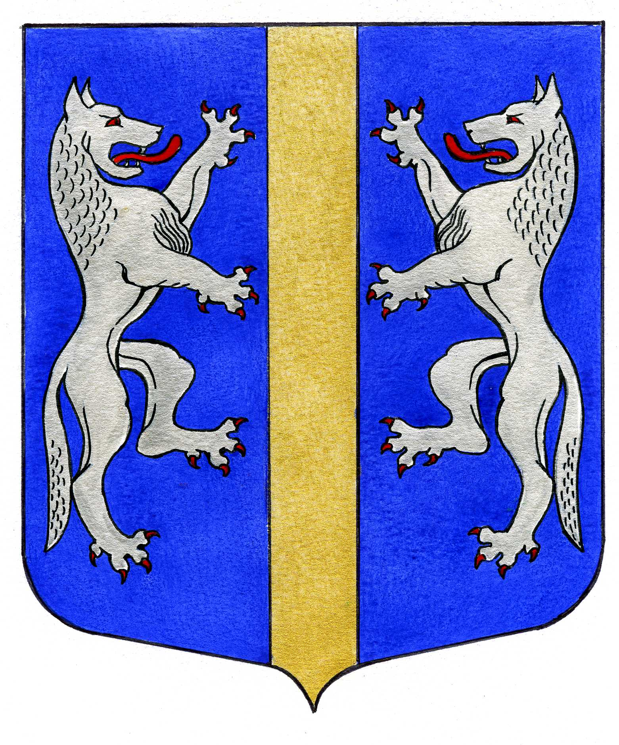

ВНУТРИГОРОДСКОГО МУНИЦИПАЛЬНОГО ОБРАЗОВАНИЯ
САНКТ-ПЕТЕРБУРГА

МУНИЦИПАЛЬНЫЙ ОКРУГ ВОЛКОВСКОЕ

____________________________________________________________________________________________________

РЕШЕНИЕ

15.12.2015 № 27

О премировании

За высокие показатели в работе за 2015 год, эффективное исполнение местного бюджета и муниципальной социальной программы МО МО Волковское на 2015 год, в соответствии с Федеральным законом от 02.03.2007 № 25-ФЗ «О муниципальной службе в Российской Федерации» Законом Санкт-Петербурга от 20.07.2006 № 348-54 «О реестре муниципальных должностей в Санкт-Петербурге, Реестре должностей муниципальной службы в Санкт-Петербурге и предельных нормативах размеров оплаты труда депутатов муниципальных советов внутригородских муниципальных образований Санкт-Петербурга, членов выборных органов местного самоуправления в Санкт-Петербурге, осуществляющих свои полномочия на постоянной основе, муниципальных служащих в Санкт-Петербурге», Положением о денежном содержании лиц, замещающих муниципальные должности и должности муниципальной службы органов местного самоуправления внутригородского муниципального образования Санкт-Петербурга муниципальный округ Волковское, утвержденным решением Муниципального Совета от 02.09.2010 № 22, Муниципальный Совет

РЕШИЛ:

1. Выплатить премию Главе Местной Администрации Мигасу Александру Михайловичу в размере 10000 рублей.
2. Выплату премии произвести из местного бюджета МО Волковское за счет средств экономии фонда оплаты труда по статье 971 0104 0020500 121 211 «Заработная плата».
3. Контроль за исполнением настоящего решения возложить на главного бухгалтера Местной Администрации Иванову Л.И.
4. Настоящее решение вступает в силу со дня его принятия.

Глава Муниципального образования –
председатель Муниципального Совета Р.А. Яхин

